

**11155**

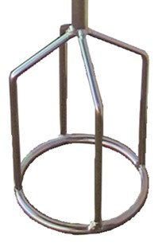

Garde model K

M14x2 - korf 120 mm  
lengte 600 mm

De garde model K is bestemd voor het mengen van kleine hoeveelheden lijmachtige materialen. Technische gegevens:

|  |  |
| --- | --- |
| Artikelnummer | 11.155 |
| EAN code | 8713265032885 |
| Merk | Swinko |
| Materiaal | verzinkt staal |
| Lengte totaal | 600 mm |
| Diameter mengkorf | 120 mm |
| Aansluiting | M14x2 uitw. |
| Mengcapaciteit | 5-25 kg |
| Geschikt voor | Egalisatiemortel, plamuurmassa's en lijm-/afdichtingsstoffen |